Soru 1 – Veriyi Tanıma ve Problemi Anlama
a) Machine failure dağılımı ve sınıflandırma açısından zorluk
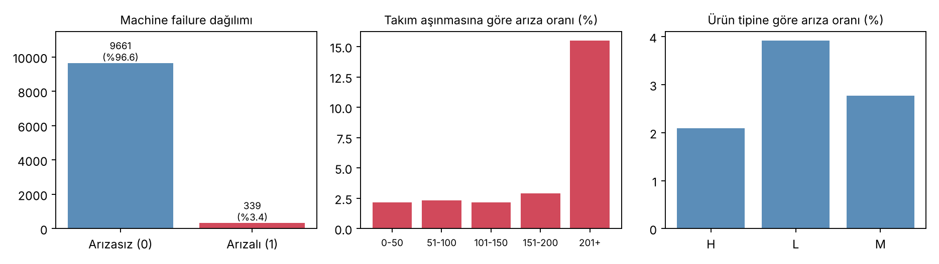
Bulgu: 10.000 kayıttan yalnızca 339'u (%3,39) arızalı, 9.661'i arızasızdır; eksik değer yoktur. Zorluk (sınıf dengesizliği): “her makine sağlam” diyen, hiçbir şey öğrenmemiş bir model bile %96,6 accuracy elde eder; bu yüzden accuracy yanıltıcıdır ve precision/recall/F1 izlenmelidir. Azınlık sınıfında az örnek olduğundan model arıza örüntüsünü zor öğrenir; test kümesinde yalnızca ~68 arıza bulunacağı için ölçümler de oynaktır. Ayrıca arızalar tek bir nedenden değil, farklı mekanizmalardan (HDF 115, OSF 98, PWF 95, TWF 46, RNF 19) doğar; bu da tek bir basit karar sınırıyla ayrılmalarını güçleştirir.
b) Arızalı ve arızasız makinelerin sayısal değişkenlere göre karşılaştırılması
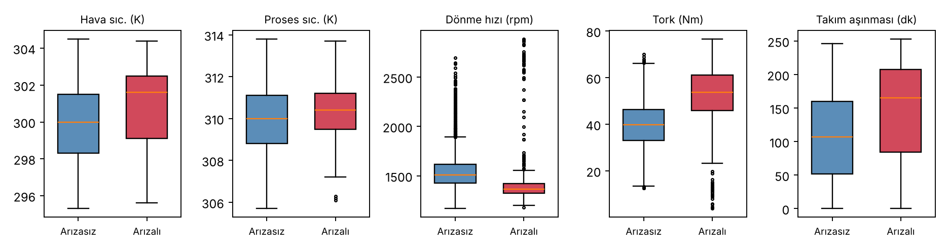
Değişken | Arızasız ort. | Arızalı ort. | Arızasız med. | Arızalı med. | Cohen d | Mann-Whitney p
Tork (Nm) | 39,63 | 50,17 | 39,9 | 53,7 | 1,08 | <0,001
Takım aşınması (dk) | 106,7 | 143,8 | 107 | 165 | 0,59 | <0,001
Hava sıcaklığı (K) | 299,97 | 300,89 | 300,0 | 301,6 | 0,46 | <0,001
Dönme hızı (rpm) | 1540,3 | 1496,5 | 1507 | 1365 | -0,24 | <0,001
Proses sıcaklığı (K) | 310,00 | 310,29 | 310,0 | 310,4 | 0,20 | <0,001

Yorum: Arızalı makineler daha yüksek torkta, daha aşınmış takımla ve daha düşük devirde çalışmaktadır. Fark en belirgin olarak torktadır (Cohen d≈1,1). Örneklem büyük olduğundan tüm p-değerleri anlamlı çıkar; bu nedenle asıl ölçüt etki büyüklüğüdür. Etki ayrıca doğrusal değil: arıza oranı torkta 30–40 Nm arasında %0,6 iken 60 Nm üzerinde %41,9'a, takım aşınmasında 200 dk altında ~%2 iken 200 dk üzerinde %15,5'e, devirde ise 1300 rpm altında %22,7'ye çıkmaktadır (1500–1700 rpm'de %0,6). Ürün tipine göre arıza oranı L için %3,9, M için %2,8, H için %2,1'dir.
c) Arıza tahmini için daha yararlı değişkenler
Tork, takım aşınması ve dönme hızı en yararlı adaylardır: etki büyüklükleri en yüksektir ve arıza oranının belirgin biçimde sıçradığı eşik bölgeleri vardır. Hava ve proses sıcaklığı tek başına zayıf ayrıştırıcıdır (d≈0,2–0,5); ancak aralarındaki fark (ısı dağılımı) ve tork×devir (güç) gibi birleşik büyüklükler bilgi taşıyabilir (Soru 3'te denenmiştir). Yönetim çıkarımı: (i) takım ömrü ~200 dakikayı aşmadan değiştirilmeli (önleyici bakım takvimi); (ii) tork 60 Nm üzeri ve devir 1300 rpm altı çalışma aralıkları operasyonel olarak sınırlanmalı veya alarmla izlenmeli; (iii) L tipi ürün hatları daha sıkı izlenmelidir. İlişkiler doğrusal olmadığı için, doğrusal modellerin bu veride zorlanması beklenir.

Soru 2 – Arıza Tahmin Modellerinin Geliştirilmesi
a) Veri bölme ve ön işleme
Girdiler: 5 sayısal değişken + Type (one-hot: L/M/H). TWF, HDF, PWF, OSF, RNF, UDI ve Product ID çıkarılmıştır (arıza türleri sonucun kendisini ele verir; ID'ler tahmin gücü taşımaz). Veri %80 eğitim (8.000) / %20 test (2.000) olarak, stratify=y ile bölünmüştür; böylece her iki kümede arıza oranı %3,4 kalır (test: 68 arıza). Rastgele bölme sınıf oranını bozabileceğinden stratified bölme tercih edilmiştir. Ölçekleme: Logistic Regression ve KNN değişken ölçeklerine duyarlı olduğundan (rpm ≈1500, tork ≈40) StandardScaler kullanılmış; ölçekleyici yalnızca eğitimden öğrenilip pipeline içinde teste uygulandığı için veri sızıntısı yoktur. Karar ağacı ölçekten etkilenmediğinden ham veriyle çalıştırılmıştır. Tüm tohumlar sabittir (random_state=42).
b) Test kümesi performansı (arıza = pozitif sınıf)
Model | Accuracy | Precision | Recall | F1 | Kaçan arıza (FN) | Yanlış alarm (FP)
Dummy (hep “arızasız”) | 0,966 | 0,000 | 0,000 | 0,000 | 68 | 0
Logistic Regression | 0,968 | 0,636 | 0,103 | 0,177 | 61 | 4
KNN (k=5) | 0,974 | 0,833 | 0,294 | 0,435 | 48 | 4
Decision Tree | 0,978 | 0,687 | 0,676 | 0,681 | 22 | 21

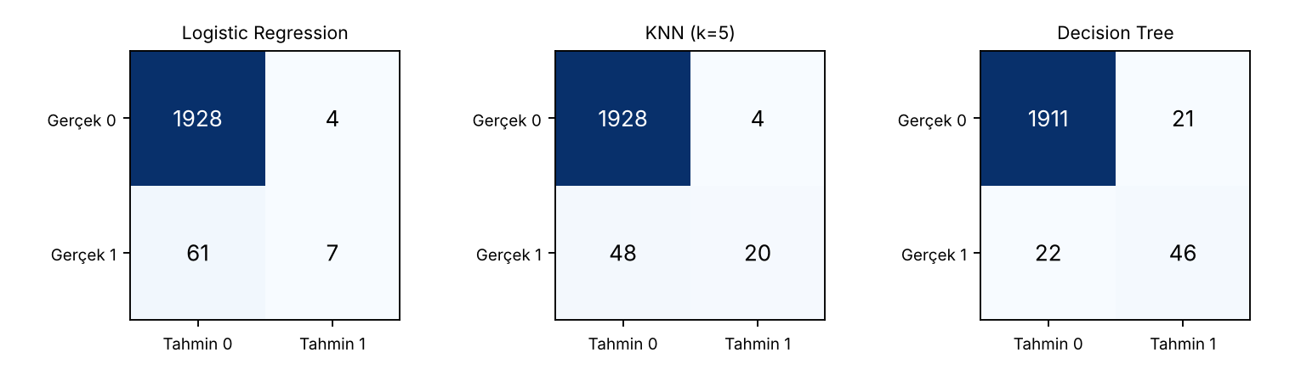
5-kat CV doğrulaması (eğitim kümesi, F1): LR 0,307±0,031; KNN 0,456±0,030; Decision Tree 0,688±0,047 – test sonuçlarıyla aynı sıralamayı verir, yani üstünlük tek bir bölmenin şansı değildir.
c) En yüksek accuracy en iyi model midir?
Hayır, tek başına yeterli ölçüt değildir. Dengesiz veride accuracy'nin tabanı zaten %96,6'dır: Logistic Regression %96,8 ile bu tabanın yalnızca 0,2 puan üstündedir ve 68 arızanın 61'ini kaçırmaktadır (recall 0,10). KNN'in %97,4'ü de arızaların %70'ini kaçırır. Accuracy, 3 yanlış alarmı ve 1 kaçan arızayı aynı sayar; oysa fabrika için bunların maliyeti eşit değildir. Bu veride en yüksek accuracy'yi veren Decision Tree (%97,8) aynı zamanda en yüksek recall ve F1'e sahip olduğundan sonuç tesadüfen tutarlı çıkmıştır; ancak “yüksek accuracy = en iyi model” çıkarımı genel olarak doğru değildir. Ayrıca Decision Tree eğitim verisinde %100 accuracy'ye ulaşmış (aşırı uyum işareti), test recall'u 0,68 ile hâlâ kayda değer sayıda arızayı kaçırmaktadır.
d) Seçilen model: Decision Tree
Seçim yalnızca skora değil, operasyonel ihtiyaca dayanır: (1) Recall: arızaların %68'ini yakalar (LR %10, KNN %29); kaçan arıza sayısı 22'dir (61 / 48). (2) Açıklanabilirlik: “tork > X ve devir < Y ise riskli” biçiminde okunabilen kurallar üretir; bakım ekibi ve yönetim kararı anlayıp denetleyebilir, bu da Soru 1'deki eşik bulgularıyla örtüşür. (3) Doğrusal olmayan ilişkiler: arıza oranı tork ve devirde U-biçimli olduğundan, doğrusal Logistic Regression yapısal olarak uygun değildir. (4) Hız/maliyet: tahmin anlıktır, ölçekleme gerektirmez, hat üzerinde kolay dağıtılır; KNN ise her tahminde tüm eğitim verisini tarar. Bedeli: 21 yanlış alarm (2.000 kayıtta %1,1) ve aşırı uyum riski; bunlar Soru 3'te ele alınmıştır.

Soru 3 – Modeli Gerçek Hayatta Kullanmak
a) Hangi hata daha kritik?
Yanlış negatif (arıza olacağı hâlde “arıza yok” demek) daha kritiktir. Plansız duruş; üretim kaybı, teslimat gecikmesi, hasarlı ekipman/ürün, acil onarım ve (kuvvetle muhtemel) iş güvenliği riski doğurur. Yanlış alarm ise planlı ve kısa bir kontrol maliyetidir. Bu veri setinde tek bir arıza kaçırmanın maliyeti çoğunlukla çok sayıda gereksiz kontrolden yüksektir; bu nedenle başarı ölçütü accuracy değil recall (arıza sınıfı) olmalı, precision ise kabul edilebilir bir yanlış alarm yükü sınırı olarak izlenmelidir. Sınır, gerçek maliyet oranı (duruş maliyeti / kontrol maliyeti) ile belirlenmelidir.
b) Arızaları yakalama başarısı (recall) nasıl artırılır?
Adım (Decision Tree, test kümesi) | Accuracy | Precision | Recall | F1 | FN | FP
1) Temel DT (budanmamış) | 0,978 | 0,687 | 0,676 | 0,681 | 22 | 21
2) Budanmış DT (depth=5, leaf≥5) | 0,974 | 0,778 | 0,309 | 0,442 | 47 | 6
3) + class_weight='balanced' | 0,930 | 0,311 | 0,882 | 0,460 | 8 | 133
4) Budanmış DT + düşük eşik (0,11) | 0,918 | 0,274 | 0,868 | 0,417 | 9 | 156
5) Budanmış DT + türetilmiş özellikler | 0,992 | 0,949 | 0,824 | 0,882 | 12 | 3
6) Türetilmiş özellik + class_weight | 0,948 | 0,391 | 0,926 | 0,550 | 5 | 98

Yapılacak değişiklikler: (i) sınıf ağırlığı / örnekleme (class_weight='balanced', SMOTE veya aşırı örnekleme); (ii) karar eşiğini düşürmek (0,5 yerine 0,11; eşik yalnızca eğitim CV tahminlerinde F2 skoruyla seçilmiştir, test verisi kullanılmamıştır); (iii) fiziksel anlamlı özellikler: güç (tork×devir), ısı farkı (proses−hava), aşınma×tork – ağaç önemlerinde ilk üçte yer almışlardır; (iv) topluluk modelleri (Random Forest/Gradient Boosting). Olası olumsuz sonuçlar: recall yükselirken precision düşer – class_weight ile kaçan arıza 22→8 olurken yanlış alarm 21→133'e çıkmıştır; bu gereksiz bakım maliyeti, ekip yorgunluğu ve alarm duyarsızlaşması (alarm yorgunluğu) demektir. Aşırı örnekleme/SMOTE sentetik veriye aşırı uyum yaratabilir; eşik gerçek dağılım değişirse (drift) yeniden ayarlanmalıdır; topluluk modelleri açıklanabilirliği azaltır. Adım 5, maliyetsiz bir iyileşme sağlamıştır (F1 0,68→0,88) ancak tek test bölmesine ve 68 arızaya dayandığından çapraz doğrulama ve pilot uygulamayla teyit edilmelidir.
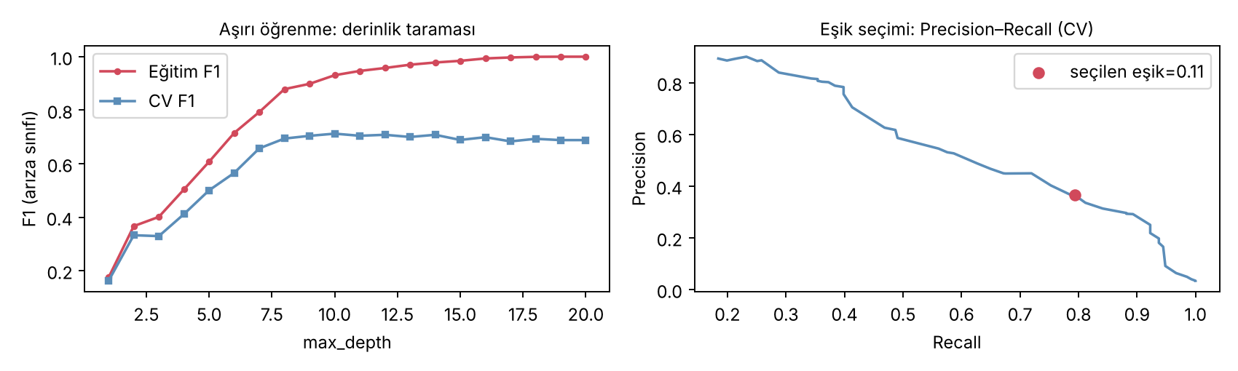
c) Eğitimde çok yüksek, testte düşük başarı: hangi problem?
Aşırı öğrenme (overfitting): model genel örüntüyü değil eğitim verisindeki gürültüyü ve tekil örnekleri ezberlemiştir (yüksek varyans). Bu çalışmada da görülmüştür: budanmamış ağaç eğitimde accuracy ve recall = 1,000 iken testte recall 0,676'dır; derinlik taramasında eğitim F1'i derinlikle 1,0'a çıkarken CV F1'i ~0,70'te (derinlik ≈9–10) tıkanmıştır (grafik, solda). Öneri 1 – Model karmaşıklığını sınırlamak: çapraz doğrulama ile max_depth, min_samples_leaf ve ccp_alpha (maliyet-karmaşıklık budaması) seçmek (burada derinlik ≈9–10 en iyi CV F1'ini vermiştir; aşırı sığ bir ağaç ise Adım 2'de görüldüğü gibi recall'u düşürür, yani denge gerekir). Öneri 2 – Genelleme gücünü artırmak: k-kat (stratified) çapraz doğrulama ile model seçimi yapmak ve/veya tek ağaç yerine Random Forest gibi topluluk (bagging) yöntemi kullanmak, mümkünse daha fazla gerçek arıza örneği toplamak; ayrıca özellik sayısını anlamlı değişkenlerle sınırlamak.

